СКАЗКА «МАША И МЕДВЕДЬ»
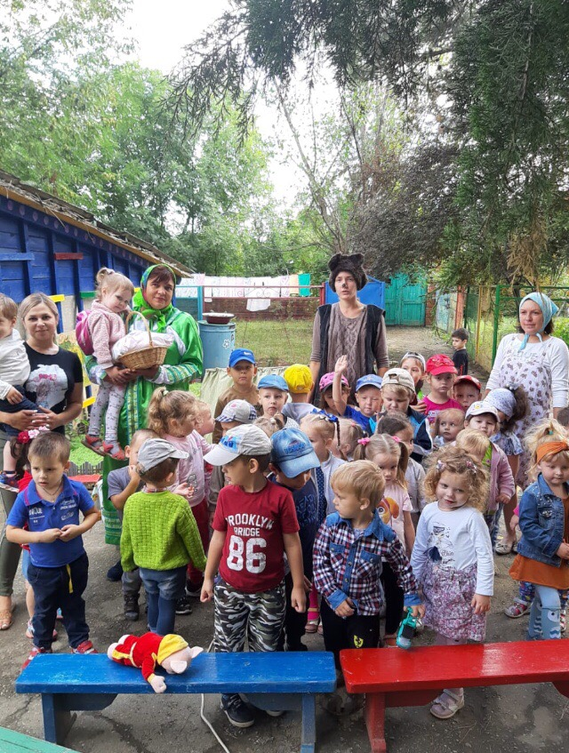

Действующие лица
Взрослые: Сказочница- бабушка, Маша, Медведь.
Сказочница: Жили-были дедушка и бабушка. Была у них внученька Машенька.
Бабушка (изображая, что месит тесто и печет пирог):
Уж я Машеньке пирог испеку.
Уж я внученьке румяненький.
На нем корочка пшеничная,
А начиночка яичная,
А помазочка медовая,
Моя внученька бедовая!
Сказочница: Собрались раз подружки в лес по грибы да по ягоды. Пришли звать с собой Машеньку.
Машенька, подружка!
Пойдем в лес дружно.
Грибы, ягоды найдем,
В кузовочек соберем,
Деду с бабой принесем.
Машенька (обращаясь к бабушке):
Бабушка!
Отпусти в лес с подружками
Побегать на опушке,
Вволю поиграть,
Ягодок пособирать.
Веночек сплести
И тебе принести.
Бабушка:
Иди, иди, поиграй,
Да смотри не отставай.
Отставать не годится,
Недолго и заблудиться.
Сказочница: Пришли девочки в лес, стали собирать грибы да ягоды. Вот Машенька деревце за деревце, кустик за кустик — и ушла далеко-далеко от подружек.
Исполняют русскую народную песню «Как пошли наши подружки».
Сказочница: Ушла Маша от подружек. Стала она аукаться, стала их звать, а подружки не слышат, не отзываются. Ходила, ходила Машенька по лесу — совсем заблудилась.
Маша: Что мне делать? Как мне быть?
Сказочница: Пришла она в самую чащу, в самую глушь. Видит — стоит избушка.
Маша:
Вот избушка стоит,
Очень странная на вид:
Окна большие,
Двери кривые,
Крыльцо гниет...
Кто же тут живет?
Сказочница: Постучала Машенька в дверь — не открывают. Толкнула она дверь — дверь и открылась. Вошла Маша в избушку, села у окна на лавочку.
Маша: Кто же тут живет? Кто хозяйство ведет?
Сказочница: А в той избушке жил большущий медведь. Только его тогда дома не было: он по лесу ходил. Вернулся вечером медведь, увидел Машеньку, обрадовался.
Медведь: Ага!
Сама явилась ко мне, стало быть.
Как могу я тебя отпустить?
Будешь у меня теперь жить,
Печку топить, кашу варить
Да меня кашей кормить.
Сказочница: Потужила Маша, погоревала, да ничего не поделаешь. Стала она жить у медведя в избушке. Медведь на целый день уйдет в лес, а Машеньке наказывает никуда из избушки не выходить.
Медведь:
Ты смотри не убегай от меня,
А не то поймаю и съем тебя.
Сказочница: Ушел медведь, а Маша села у окна, поет, причитает.
Маша:
Ах, подружки мои родимые,
Вы зачем же меня покинули?
У медведя живу большущего,
Убежать от него боюсь я.
Сказочница: Стала Маша думать, как ей от медведя убежать. Кругом лес, в какую сторону идти — не знает, спросить не у кого... Думала она, думала и придумала. Приходит раз медведь из лесу, а Машенька и говорит ему.
Маша:
Ах, медведь, мой медведь!
Отпусти в деревню на день,
Навещу деда с бабкою
Да гостинца снесу сладкого.
Медведь:
Не пущу тебя одну:
Ты заблудишься в лесу.
Бабе с дедом
Сам гостинец отнесу.
Сказочница: А Машеньке того и надо! Напекла она пирожков, достала большой-пребольшой короб и говорит медведю.
Положу я в короб пирожки,
Деду, бабе их отнеси.
Только помни да смотри:
Короб ты не открывай,
Пирожки не вынимай,
На дубке буду сидеть,
За тобой буду глядеть.
Медведь:
Ладно, ладно, не зевай,
Короб быстро подавай.
Маша:
Погоди, не спеши,
На крылечко ты сходи,
На погоду погляди.
Сказочница: Только медведь вышел на крылечко, Маша сейчас же залезла в короб, а на голову себе блюдо с пирожками поставила. Вернулся медведь, видит: короб уже готов. Взвалил его на спину и пошел в деревню. Идет лесом.
Медведь:
Между елками иду,
Меж березками бреду,
В овражки спускаюсь,
На пригорки поднимаюсь.
Короб я несу, песенки пою.
Сказочница: Шел, шел, устал.
Медведь:
Сяду на пенек,
Съем пирожок!
Не садись на пенек,
Не ешь пирожок,
Неси бабушке,
Неси дедушке!
Медведь:
Хитра Машенька, быстра,
На дубок взобралась,
Высоко сидит, далеко глядит.
Сказочница: Поднял короб, пошел дальше. Идет, идет. Шел, шел, опять устал.
Медведь:
Сяду на пенек,
Съем пирожок.
Маша:
Не садись на пенек,
Не ешь пирожок!
Неси бабушке,
Неси дедушке!
Медведь: Вот глазастая какая! Видно, так и не присесть мне.
Сказочница: Встал и пошел быстрее. Пришел в деревню, нашел дом, где дедушка с бабушкой жили, и давай изо всех сил стучать в ворота.
Медведь:
Тук, тук, тук,
Отворяйте ворота,
Раскрывайте двери.
Я от Машеньки пришел,
Пирожков вам принес.
Сказочница: А собаки почуяли медведя и бросились на него. Со всех дворов бегут, лают. Испугался медведь, поставил короб у ворот да пустился в лес без оглядки. Вышли тут дедушка с бабушкой к воротам. Видят, короб стоит.
Бабушка:
Кто же это и откуда
К нам принес такое чудо?
Видно, короб неспроста
Принес кто-то нам сюда.
Что же в коробе такое?
Поскорей его откроем.
Сказочница: Дедушка поднял крышку, смотрят они — и глазам своим не верят: в коробе-то Машенька сидит. Обрадовались дед с бабкою.
Бабушка:
Здравствуй, Машенька,
Внученька наша!
Мы теперь умнее будем.
Никуда одну не пустим.
Дай к тебе я подойду.
Поцелую, обниму
Да умницей назову.
Сказочница: Тут и сказке конец!

